DECLARAÇÃO Nº 5 ( CINCO) de 2021.

SONIA REGINA RODRIGUES, Presidente da Câmara Municipal de Mogi Mirim, Estado de São Paulo, etc, no uso das atribuições que lhe são conferidas por lei,

DECLARA, para a finalidade de instruir o processo TC-003881.989.20-6, referente à prestação de contas da Câmara Municipal do exercício de 2020, item 12, que a publicação e divulgação dos subsídios dos vereadores e remunerações do servidores se deu junto ao Jornal Oficial de Mogi Mirim em 09 de janeiro de 2021, conforme abaixo:

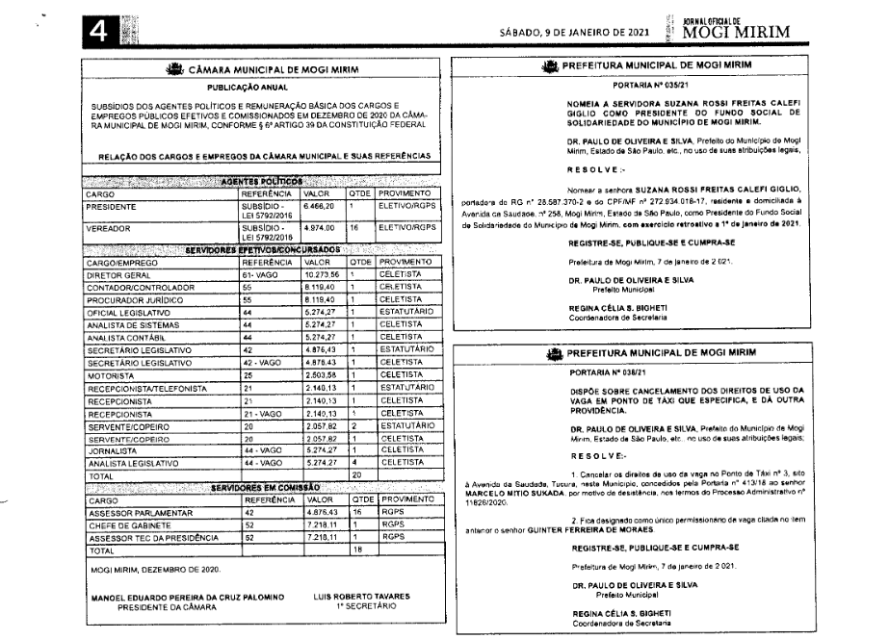

É o que me cumpre declarar em virtude do pedido feito.

Presidência da Câmara Municipal de Mogi Mirim, em 31 de março de 2021.

SONIA REGINA RODRIGUES
Presidente da Câmara

